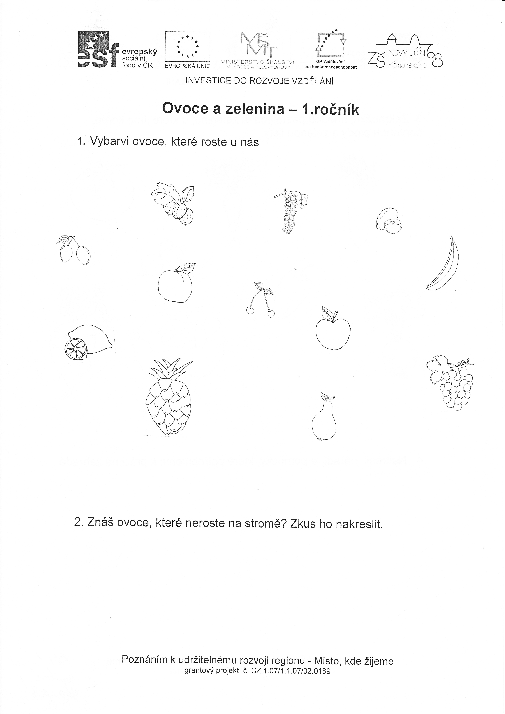

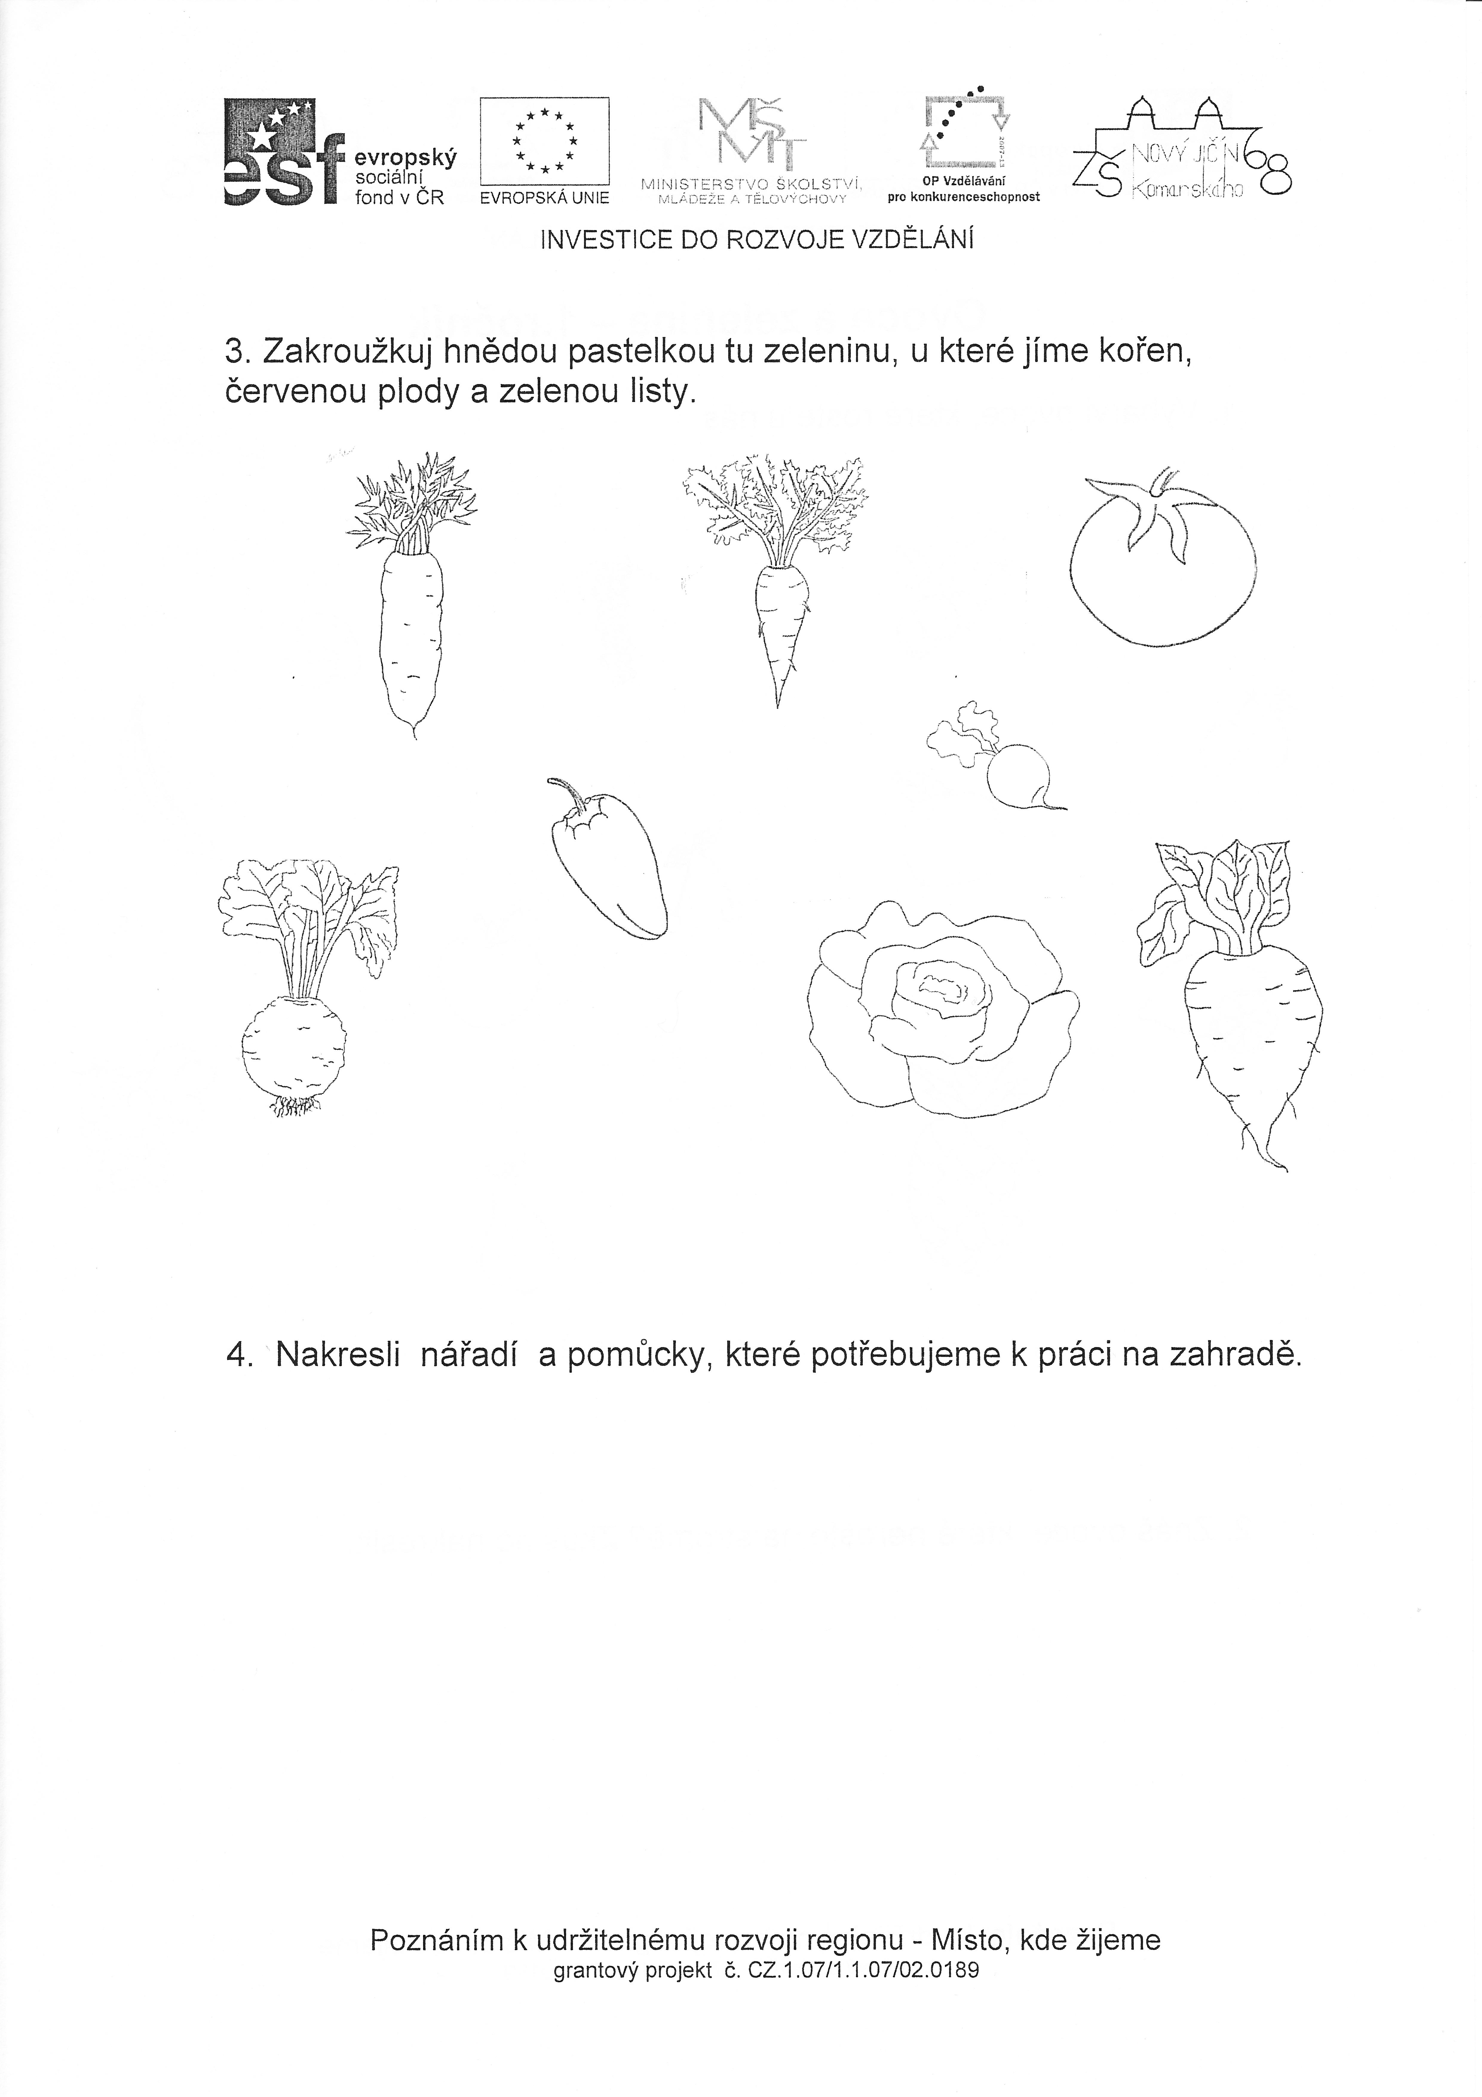

Zpracovala: Mgr. Radana Bílková, Mgr. Renata Pavlicová
Ilustrace: @ Mgr. Radana Bílková

